## 实验四　验证牛顿运动定律



1．实验原理

(1)保持质量不变，探究加速度跟合外力的关系．

(2)保持合外力不变，探究加速度与质量的关系．

(3)作出*a*－*F*图象和*a*－图象，确定其关系．

2．实验器材

小车、砝码、小盘、细绳、一端附有定滑轮的长木板、垫木、打点计时器、低压交流电源、导线两根、纸带、天平、米尺．

3．实验步骤

(1)测量：用天平测量小盘和砝码的质量*m*′和小车的质量*m*.

(2)安装：按照如图1所示装置把实验器材安装好，只是不把悬挂小盘的细绳系在小车上(即不给小车牵引力)．

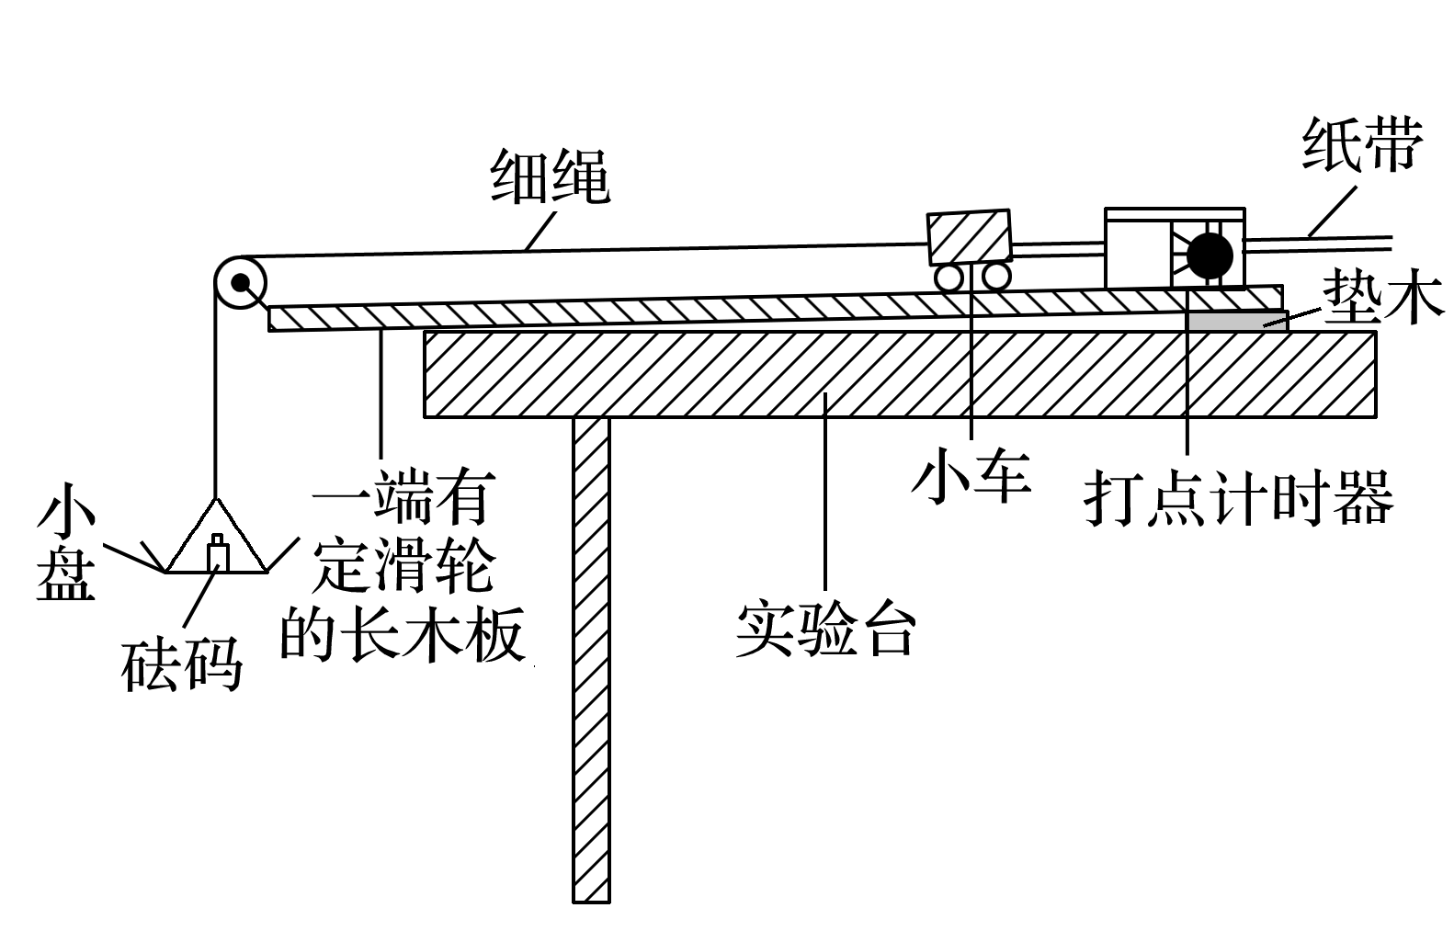

图1

(3)平衡摩擦力：在长木板的不带定滑轮的一端下面垫上一块薄木块，使小车能匀速下滑．

(4)操作：①小盘通过细绳绕过定滑轮系于小车上，先接通电源后放开小车，断开电源，取下纸带，编号码．

②保持小车的质量*m*不变，改变小盘和砝码的质量*m*′，重复步骤①.

③在每条纸带上选取一段比较理想的部分，测加速度*a*.

④描点作图，作*a*－*F*的图象．

⑤保持小盘和砝码的质量*m*′不变，改变小车质量*m*，重复步骤①和③，作*a*－图象．

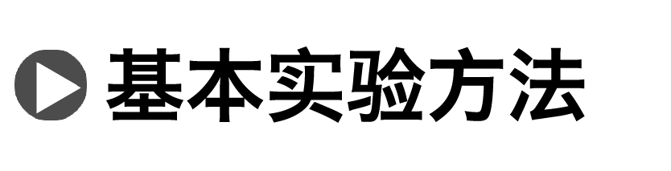

1．注意事项

(1)平衡摩擦力：适当垫高木板不带定滑轮的一端，使小车的重力沿斜面方向的分力正好平衡小车和纸带受到的阻力．在平衡摩擦力时，不要把悬挂小盘的细绳系在小车上，让小车拉着穿过打点计时器的纸带匀速运动．

(2)不用重复平衡摩擦力．

(3)实验条件：*m*≫*m*′.

(4)一先一后一按：改变拉力或小车质量后，每次开始时小车应尽量靠近打点计时器，并应先接通电源，后释放小车，且应在小车到达滑轮前按住小车．

2．误差分析

(1)实验原理不完善：本实验用小盘和砝码的总重力*m*′*g*代替小车的拉力，而实际上小车所受的拉力要小于小盘和砝码的总重力．

(2)摩擦力平衡不准确、质量测量不准确、计数点间距测量不准确、纸带和细绳不严格与木板平行都会引起误差．

3．数据处理

(1)利用Δ*x*＝*aT*2及逐差法求*a*.

(2)以*a*为纵坐标，*F*为横坐标，描点、画线，如果该线为过原点的直线，说明*a*与*F*成正比．

(3)以*a*为纵坐标，为横坐标，描点、画线，如果该线为过原点的直线，就能判定*a*与*m*成反比.



例1　(2019·湖北武汉市四月调研)某同学用如图2所示装置来探究“在外力一定时，物体的加速度与其质量之间的关系”．

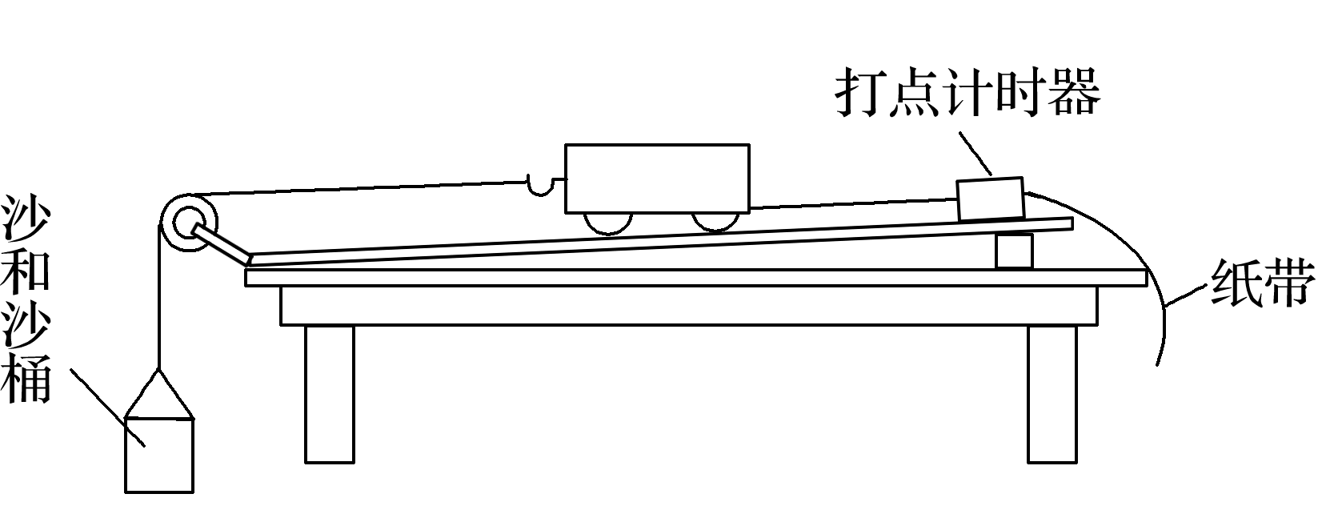

图2

(1)下列实验中相关操作正确的是________．

A．平衡摩擦力时，应先将沙桶用细线绕过定滑轮系在小车上

B．平衡摩擦力时，小车后面应固定一条纸带，纸带穿过打点计时器

C．小车释放前应靠近打点计时器，且先释放小车后接通打点计时器的电源

(2)将沙和沙桶的总重力*mg*近似地当成小车所受的拉力*F*会给实验带来系统误差．设小车所受拉力的真实值为*F*真，为了使系统误差<5%，小车和砝码的总质量是*M*，则*M*与*m*应当满足的条件是<________.

(3)在完成实验操作后，用图象法处理数据，得到小车的加速度倒数与小车质量*M*的关系图象正确的是________．

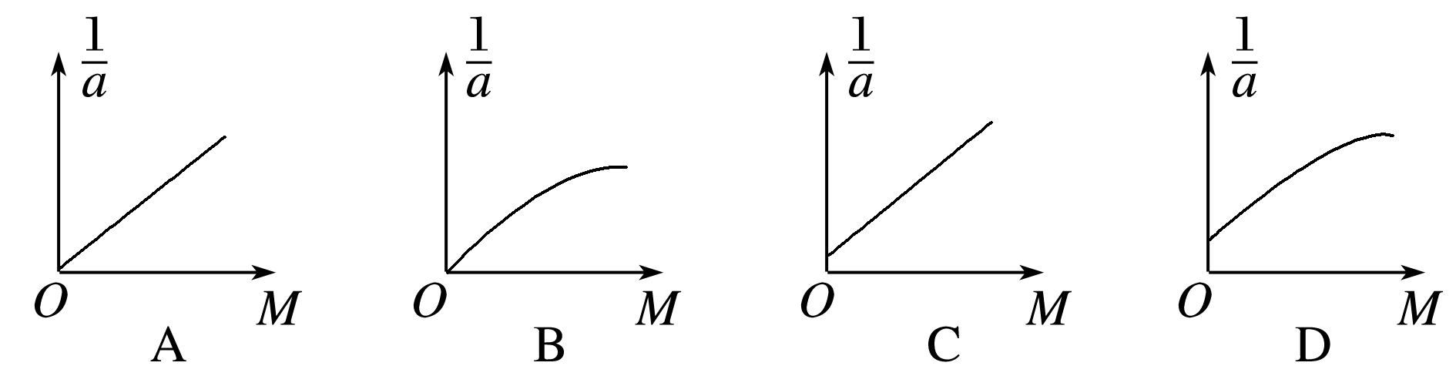

答案　(1)B　(2)0.05　(3)C

解析　(1)平衡摩擦力时，应不挂沙桶，只让小车拖着纸带在木板上做匀速运动，选项A错误；平衡摩擦力时，小车后面应固定一条纸带，纸带穿过打点计时器，选项B正确；小车释放前应靠近打点计时器，且先接通打点计时器的电源后释放小车，选项C错误；

(2)在本实验中认为细线的拉力*F*等于沙和沙桶的总重力*mg*，由此造成的误差是系统误差，对小车，根据牛顿第二定律得：*a*＝，对整体，根据牛顿第二定律得：*a*＝，且<5%，解得：<0.05.

(3)由牛顿第二定律可知：*a*＝，则＝(*M*＋*g*)，故选C.

变式1　(2019·河北中原名校联盟下学期联考)在“探究加速度和力、质量的关系”的实验中，采用如图3甲所示的装置进行实验：

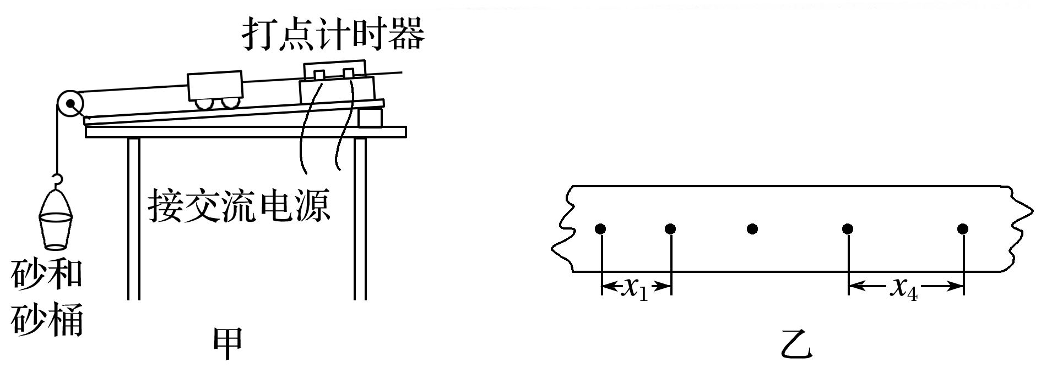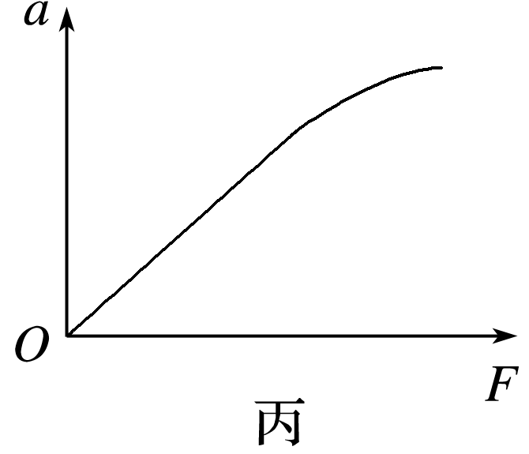

图3

(1)已知打点计时器电源为频率为50 Hz的正弦交变电流，若实验中打出的某一条纸带如图乙所示，相邻两个计数点间还有四个点没有画出，*x*1＝3.13 cm，*x*4＝7.48 cm，由此可以算出小车运动的加速度大小是________ m/s2.

(2)利用测得的数据，可得到小车质量*M*一定时．运动的加速度*a*和所受拉力*F*(*F*＝*mg*，*m*为砂和砂桶质量，*g*为重力加速度)的关系图象如图丙所示．由此可知，直线段的斜率*k*＝________.在拉力*F*较大时，*a*－*F*图线明显弯曲，产生误差．若不断增加砂桶中砂的质量，*a*－*F*图象中各点连成的曲线将不断延伸，那么加速度*a*的趋向值为________(用题中出现的物理量表示)．

答案　(1)1.45　(2)　*g*

解析　(1)相邻两个计数点的时间间隔是*T*＝5×＝5×0.02 s＝0.10 s，采用逐差法可得*a*＝＝1.45 m/s2.

(2)根据牛顿第二定律，*a*＝，所以*a*－*F*图象的斜率*k*＝.不断增加砂桶中砂的质量，当砂桶中砂的质量远远大于小车质量时，小车的加速度趋近于重力加速度*g*.



|  |  |
| --- | --- |
| 实验装置图 | 创新/改进点 |
|  | 1.实验方案的改进：系统总质量不变化，改变拉力得到若干组数据.  2.用传感器记录小车的时间*t*与位移*x*，直接绘制*x*－*t*图象.  3.利用牛顿第二定律求解实验中的某些参量，确定某些规律. |
|  | 1.用传感器与计算机相连，直接得出小车的加速度.  2.用图象法处理数据时，用钩码的质量*m*代替合力*F*，即用*a*－*m*图象代替*a*－*F*图象. |
|  | 1.用光电门代替打点计时器，遮光条结合光电门测得物块的初速度和末速度，由运动学公式求出加速度.  2.结合牛顿第二定律，该装置可以测出动摩擦因数. |
|  | 弹簧测力计测量小车所受的拉力，钩码的质量不需要远小于小车质量，更无需测钩码的质量. |
|  | 1.气垫导轨代替长木板，无需平衡摩擦力.  2.力传感器测量滑块所受的拉力，钩码的质量不需要远小于滑块质量，更无需测钩码的质量.  3.用光电门代替打点计时器，遮光条结合光电门测得滑块的末速度，由刻度尺读出遮光条中心初始位置与光电门之间的距离，由运动学公式求出加速度. |

例2　(2019·安徽合肥市第二次质检)某课外小组利用图4甲装置探究物体的加速度与所受合力之间的关系，请完善如下主要实验步骤．

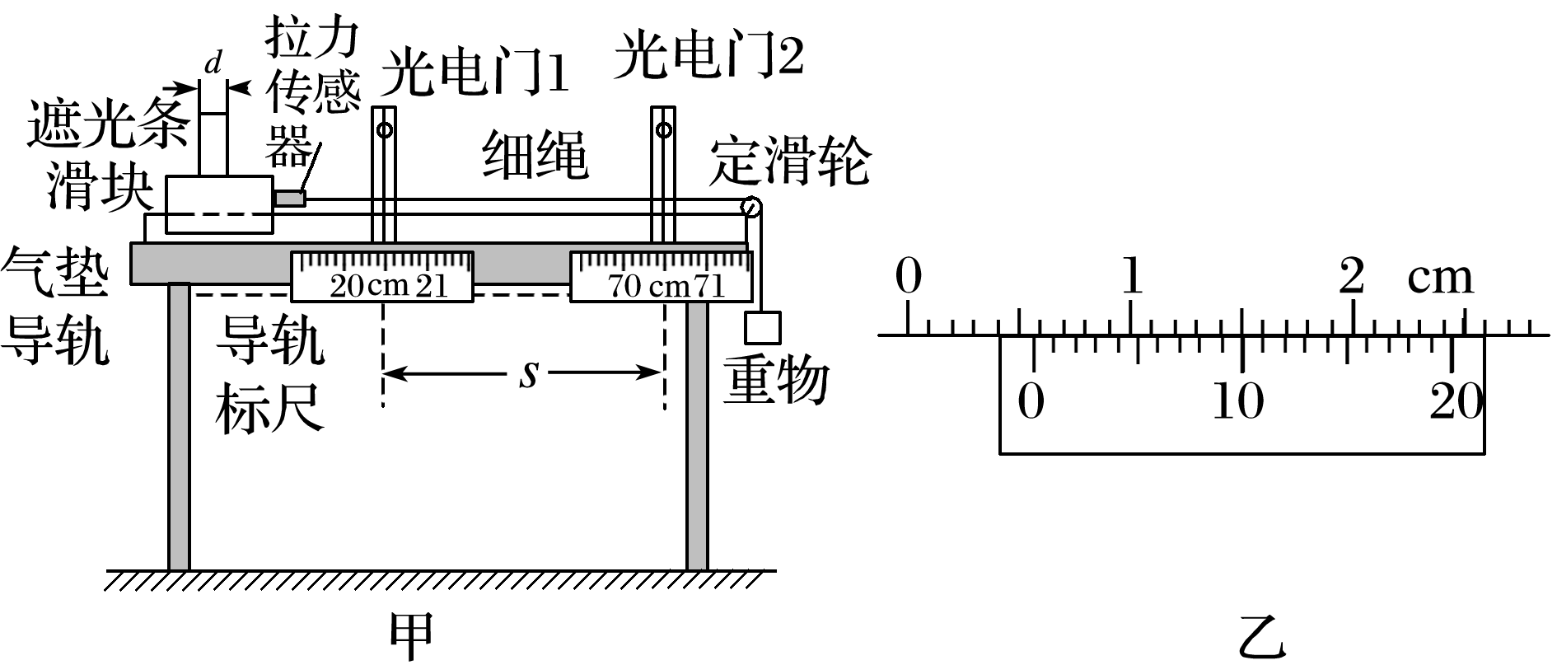

图4

(1)如图乙，用游标卡尺测量遮光条的宽度*d*＝________ cm；

(2)安装好光电门，从图甲中读出两光电门之间的距离*s*＝________ cm：

(3)接通气源，调节气垫导轨，根据滑块通过两光电门的时间________(选填“相等”或“不相等”)可判断出导轨已调成水平；

(4)安装好其他器材，并调整定滑轮，使细线水平；

(5)让滑块从光电门1的左侧由静止释放，用数字毫秒计测出遮光条经过光电门1和2的时间分别为Δ*t*1和Δ*t*2，计算出滑块的加速度*a*1＝________(用*d*、*s*、Δ*t*1和Δ*t*2表示)，并记录对应的拉力传感器的读数*F*1；

(6)改变重物质量，多次重复步骤(5)，分别计算出加速度*a*2、*a*3、*a*4…并记录对应的*F*2、*F*3、*F*4…；

(7)在*a*－*F*坐标系中描点，得到一条通过坐标原点的倾斜直线，由此得出__________________

________________________________________________________________________.

答案　(1)0.550　(2)50.00　(3)相等　(5)　(7)物体质量一定时，其加速度与所受合力成正比

解析　(1)由题图乙可知，该游标卡尺为20分度，精度为0.05 mm，读数为5 mm＋10×0.05 mm＝5.50 mm＝0.550 cm；

(2)*s*＝70.50 cm－20.50 cm＝50.00 cm；

(3)在调整气垫导轨水平时，滑块不挂重物和细线，判断气垫导轨水平的依据是：接通气源后，给滑块一个初速度，反复调节旋钮，使滑块通过两光电门的时间相等；

(5)根据滑块和遮光条经过光电门时的瞬时速度可近似认为是滑块经过光电门的平均速度，则有：*v*＝，则通过光电门1和2的速度分别为*v*1＝和*v*2＝，由速度位移公式可得：2*as*＝*v*－*v*＝()2－()2，故可得*a*＝；

(7)一条通过坐标原点的倾斜直线是正比例函数，故说明物体质量一定时，其加速度与所受合力成正比．

变式2　(2019·云南昆明市4月教学质检)探究“加速度与力、质量关系”的实验装置如图5甲所示．小车后面固定一条纸带，穿过电火花计时器，细线一端连着小车，另一端通过光滑的定滑轮和动滑轮与挂在竖直面内的拉力传感器相连，拉力传感器用于测小车受到拉力的大小．

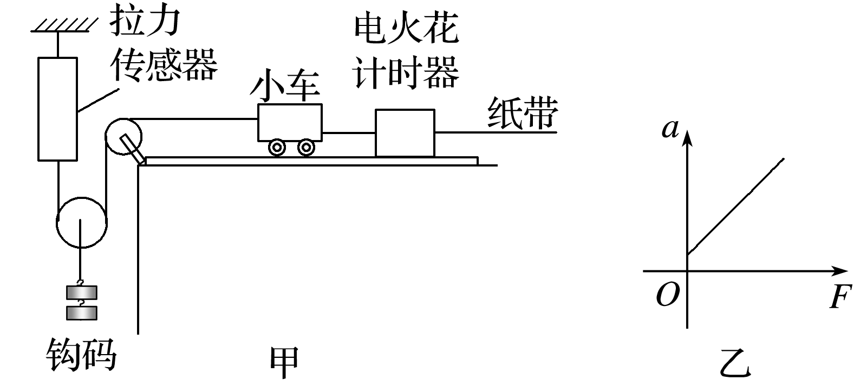

图5

(1)关于平衡摩擦力，下列说法正确的是________．

A．平衡摩擦力时，需要在动滑轮上挂上钩码

B．改变小车质量时，需要重新平衡摩擦力

C．改变小车拉力时，不需要重新平衡摩擦力

(2)实验中________(选填“需要”或“不需要”)满足所挂钩码质量远小于小车质量．

(3)某同学根据实验数据作出了加速度*a*与力*F*的关系图象如图乙所示，图线不过原点的原因是________．

A．钩码质量没有远小于小车质量

B．平衡摩擦力时木板倾角过大

C．平衡摩擦力时木板倾角过小或未平衡摩擦力

答案　(1)C　(2)不需要　(3)B

解析　(1)平衡摩擦力时，小车要在不挂钩码情况下做匀速直线运动，故A错误；平衡摩擦力时有：*mg*sin *α*＝*μmg*cos *α*，即有*g*sin *α*＝*μg*cos *α*，所以与质量无关，故B错误，C正确．

(2)由于本实验中的拉力传感器可以读出细线的拉力，所以不需要满足所挂钩码质量远小于小车质量；

(3)由题图可知，当没有挂钩码时小车具有加速度，说明平衡摩擦力时木板倾角过大，故选B.

变式3　(2019·贵州安顺市适应性监测(三))如图6甲所示，质量为*m*的滑块*A*放在气垫导轨上，*B*为位移传感器，它能将滑块*A*到传感器*B*的距离数据实时传送到计算机上，经计算机处理后在屏幕上显示滑块*A*的速率－时间(*v*－*t*)图象．整个装置置于高度*h*可调节的斜面上，斜面长度为*l*.

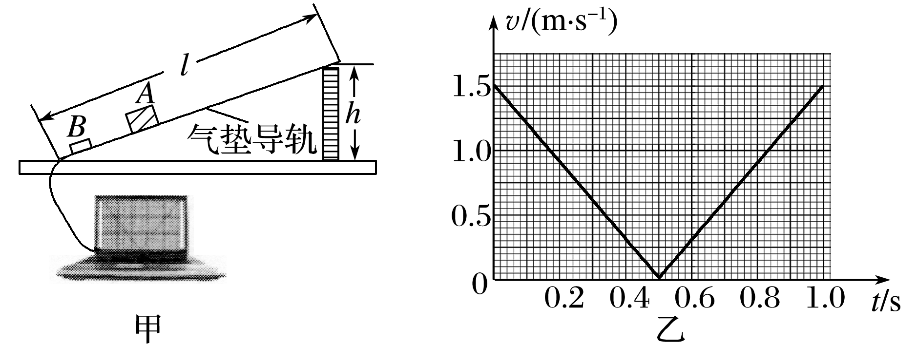

图6

(1)现给滑块*A*沿气垫导轨向上的初速度，其*v*－*t*图线如图乙所示．从图线可得滑块*A*上滑时的加速度大小*a*＝________ m/s2(结果保留一位有效数字)．

(2)若用此装置来验证牛顿第二定律，通过改变________________，可验证力一定时，加速度与质量成反比的关系；通过改变________，可验证质量一定时，加速度与力成正比的关系(重力加速度*g*的值不变)．

答案　(1)3　(2)调节滑块的质量及斜面的高度，且使*mh*不变　高度*h*

解析　(1)在*v*－*t*图象中斜率代表加速度，故*a*＝＝＝3 m/s2.

(2)牛顿第二定律研究的是加速度与合外力和质量的关系．当质量一定时，可以改变力的大小，当斜面高度不同时，滑块受到的力不同，可以探究加速度与合外力的关系．由于滑块加速下滑的力是由重力沿斜面向下的分力提供，所以要保证向下的分力不变，应该使*mg*·不变，即*mh*不变，所以应该调节滑块的质量及斜面的高度，且使*mh*不变，来探究力一定时，加速度与质量的关系．



例3　(2019·全国卷Ⅱ·22)如图7，某同学设计了测量铁块与木板间动摩擦因数的实验．所用器材有：铁架台、长木板、铁块、米尺、电磁打点计时器、频率50 Hz的交流电源、纸带等．回答下列问题：

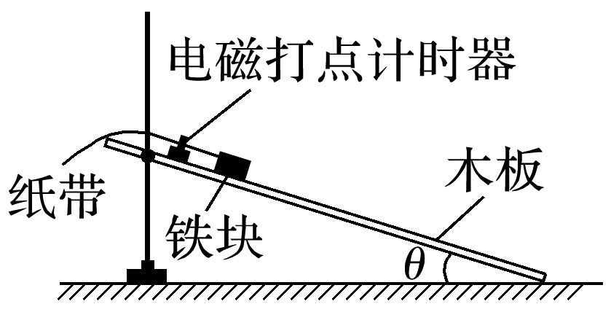

图7

(1)铁块与木板间动摩擦因数*μ*＝______(用木板与水平面的夹角*θ*、重力加速度*g*和铁块下滑的加速度*a*表示)．

(2)某次实验时，调整木板与水平面的夹角使*θ*＝30°.接通电源，开启打点计时器，释放铁块，铁块从静止开始沿木板滑下．多次重复后选择点迹清晰的一条纸带，如图8所示．图中的点为计数点(每两个相邻的计数点间还有4个点未画出)．重力加速度为9.80 m/s2.可以计算出铁块与木板间的动摩擦因数为________(结果保留2位小数)．

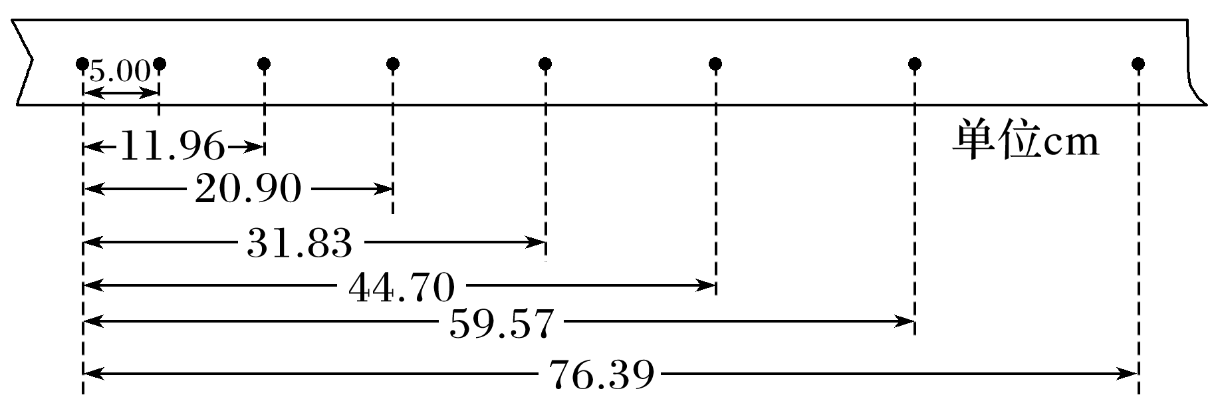

图8

答案　(1)　(2)0.35

解析　(1)对铁块受力分析，由牛顿第二定律有

*mg*sin *θ*－*μmg*cos *θ*＝*ma*，解得*μ*＝.

(2)两个相邻计数点之间的时间间隔

*T*＝5× s＝0.10 s，

由逐差法和Δ*x*＝*aT*2可得

*a*＝≈1.97 m/s2，

代入*μ*＝，解得*μ*≈0.35.

变式4　(2019·云南大姚县一中一模)甲、乙两同学均设计了测动摩擦因数的实验．已知重力加速度为*g*.

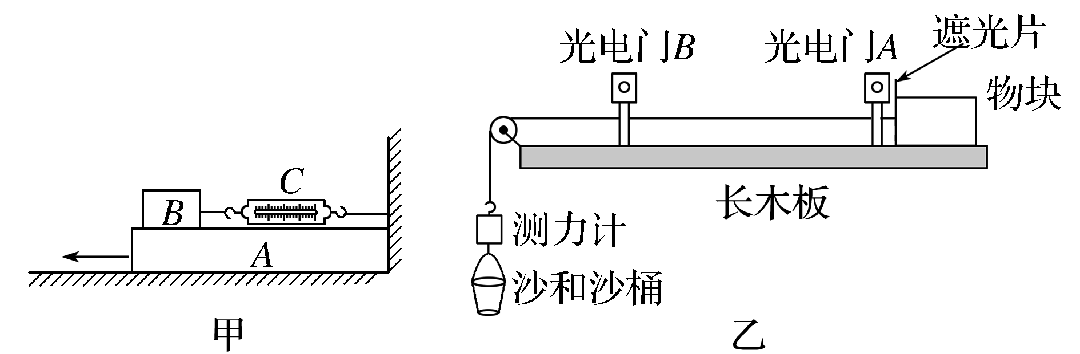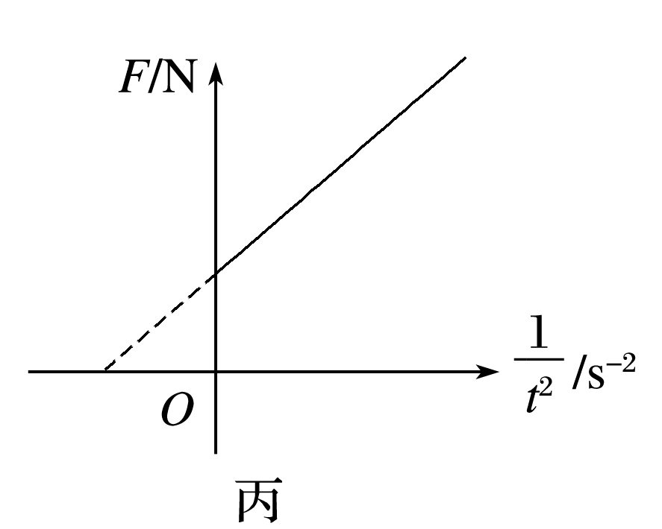

图9

(1)甲同学所设计的实验装置如图9甲所示．其中*A*为一质量为*M*的长直木板，*B*为木板上放置的质量为*m*的物块，*C*为物块右端连接的一轻质弹簧测力计．实验时用力将*A*从*B*的下方抽出，通过*C*的读数*F*1即可测出动摩擦因数．则该设计能测出________(选填“*A*与*B*”或“*A*与地面”)之间的动摩擦因数，其表达式为________________．

(2)乙同学的设计如图乙所示．他在一端带有定滑轮的长木板上固定*A*、*B*两个光电门，与光电门相连的计时器可以显示带有遮光片的物块在其间的运动时间，与跨过定滑轮的轻质细绳相连的轻质测力计能显示挂钩处所受的拉力．

实验时，多次改变沙桶中沙的质量，每次都让物块从靠近光电门*A*处由静止开始运动，读出多组测力计示数*F*及对应的物块在两光电门之间的运动时间*t*，在坐标系中作出*F*－的图线如图丙所示，图线的斜率为*k*，与纵轴的截距为*b*，因乙同学不能测出物块质量，故该同学还应测出的物理量为________．根据该测量物理量及图线信息可知物块与木板之间的动摩擦因数表达式为________________．

答案　(1)*A*与*B*　　(2)光电门*A*、*B*之间的距离*x*

解析　(1)当*A*达到稳定状态时*B*处于静止状态，弹簧测力计的读数*F*与*B*所受的滑动摩擦力*F*f大小相等，*B*对木板*A*的压力大小等于*B*的重力*mg*，由*F*f＝*μF*N得，*μ*＝＝，由*C*的读数为*F*1，可求得*μ*＝，为*A*与*B*之间的动摩擦因数．

(2)物块由静止开始做匀加速运动，根据匀加速直线运动位移时间公式得：

*x*＝*at*2，

解得：*a*＝

根据牛顿第二定律，

对于物块：*F*合＝*F*－*μmg*＝*ma*

可得*F*＝＋*μmg*

则图线的斜率为：*k*＝2*mx*，纵轴的截距为*b*＝*μmg*；

*k*与摩擦力是否存在无关，物块与长木板间的动摩擦因数：*μ*＝＝.